Mengurutkan Data (Sorting)
02 April 2017
17:06

Sorting adalah proses menempatkan elemen data dalam sebuah koleksi data dengan urutan tertentu. Sebagai Contoh sebuah daftar kata-kata dapat diurutkan berdasarkan pada abjad (alphabetically) ataupun berdasarkan pada panjang pendeknya kata. Nama-nama kota dapat diurutkan berdasarkan pada jumlah populasi penduduk, luas area ataupun kode wilayahnya.

Terdapat banyak algoritma sorting yang telah dikembangkan dan dianalisa. Hal ini menjadi bukti bahwa sorting merupakan bagian penting dalam pembelajaran ilmu komputer (computer science). Sorting item dalam jumlah yang sangat besar memerlukan computing resource yang besar pula. Seperti halnya dengan algoritm searching, efisiensi dari algoritma sorting berkaitan dengan jumlah item yang diproses. Pada sebuah koleksi data dengan jumlah item sedikit, algoritma sorting yang komplek akan mengalamai masalah. Terlalu banyak pra-proses (persiapan data) yang harus dilakukan. Di sisi lain, pada sebuah koleksi dengan jumlah item yang besar, diperlukan peningkatan strategi apapun agar proses menjadi lebih cepat, meskipun harus digunakan strategi yang paling rumit sekalipun. Pada bagian ini akan dijelaskan beberapa teknik mengurutkan data dan membandingkannya berdasarkan pada waktu eksekusinya.

Sebelumnya, perlu diperhatikan beberapa hal berkaitan dengan jenis operasi yang digunakan untuk menganalisa proses sorting. Pertama, perlu membandingkan dua nilai untuk melihat apakah nilainya lebih kecil atau lebih besar. Untuk mengurutkan ksebuah koleksi data, diperlukan beberapa cara yang sistematik untuk membandingkan nilainya untuk melihat apakah sebuah item keluar dari urutan. Jumlah operasi perbandingan biasanya merupakan cara yang paling banyak digunakan untuk mengukur proses pengurutan. Kedua, jika nilai sebuah item tidak berada dalam posisi yang benar, relatif terhadap posisi data yang lain, mungkin diperlukan untuk menukar posisi dari item tersebut. Menukar posisi sebuah item merupakan operasi yang memerlukan waktu dan resource dan jumlah operasi pertukaran seperti ini juga perlu dievaluasi untuk mendapatkan efisiensi keseluruhan dari sebuah algoritma.

Bubble Sort
Bubble sort mengurutkan data dengan cara memeriksa keseluruhan data secara berulang kali. Bubble sort membandingkan item-item yang berdekatan dan menukar posisi dari item-item tersebut jika belum urut. Setiap satu siklus pemeriksaan keseluruhan koleksi data akan diperoleh sebuah item paling besar pada posisi yang benar.

Perhatikan gambar di bawah sebagai ilustrasi dari operasi operasi bubble sort. Item yang diberi tanda dengan warna dasar abu-abu merupakan item-item yang sedang dibandingkan. Jika item sebelah kiri lebih besar maka posisinya perlu ditukar, kondisi sebaliknya tidak perlu operasi penukaran tempat. Jika dalam koleksi data terdapat n-item, maka diperlukan perbandingan sebanyak n-1, pada siklus pertama. Perlu diperhatikan bahwa jika angka terbesar terdapat dalam daftar item yang sedang dibandingkan, maka angka ini akan selalu dipindahkan ke samping kanan hingga ke posisi paling akhir.

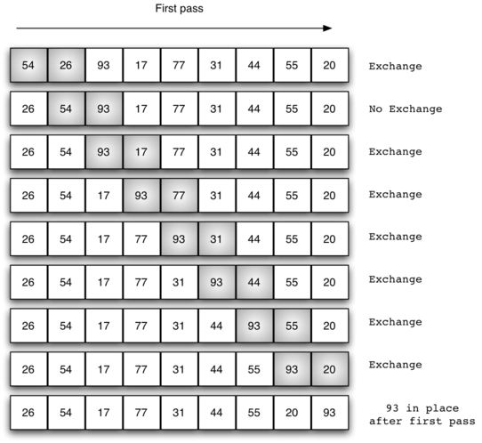
Ilustrasi algoritma Bubble Sort

Di awal siklus yang kedua, angka terbesar sudah berada pada posisi yang benar, yaitu di posisi paling kanan pada koleksi data. Selanjutnya masih terdapat n-1 item yang harus diurutkan, yang berarti masih ada n-2 pasang data yang harus dibandingkan. Karena setiap siklus akan menempatkan item terbesar di posisi paling kanan, maka jumlah siklus keseluruhan proses adalah n-1 siklus. Setelah n-1 siklus pengurutan maka angka paling kecil akan berada di posisi paling kiri. Contoh kode di bawah adalah sebuah kode program yang merupakan implementasi dari algoritma bubble-sort. Program ini akan memproses list dalam parameter dan melakukan modifikasi dengan cara menukar posisi item data dalam list jika diperlukan.

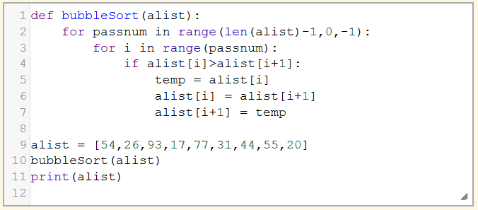

Operasi penukaran posisi item data kadang disebut dengan operasi "swap". Biasanya operasi swap perlu sebuah memori tambahan yang bersifat sementara, seperti dalam potongan kode berikut:

temp = alist[i]
alist[i] = alist[j]
alist[j] = temp

Kode di atas akan menukar isi item i dan j dalam list.

Dalam python sedikit berbeda, operasi penukaran data seperti di atas dapat dilakukan dengan operasi assigment secara simultan, contoh 'a, b = b, a' perintah ini akan menukar isi data pada variabel a ke variabel b.

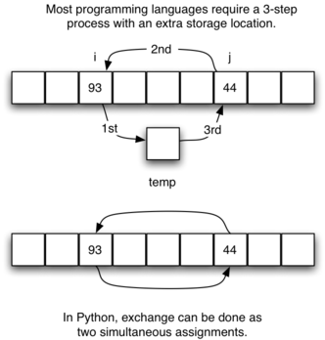

Analisa algoritma bubble-sort

Untuk menganalisa algoritma bubble sort, dapat di perhatikan bagaimana bubble sort menyusun item-item data dalam list, sebanyak n-1 siklus harus dilakukan untuk mengurutkan data dalam list dengan item sebanyak n.

Tabel di bawah menunjukkan jumlah operasi perbandingan yang harus dilakukan untuk setiap siklus. Jumlah operasi perbandingan keseluruhan adalah merupakan jumlah n-1 untuk setiap siklus.

Siklus ke | Jumlah operasi perbandingan
1 | n-1
2 | n-2
3 | n-3
… | …
n-1 | 1

Dalam bentuk persamaan, jumlah operasi perbandignan yang perlu dilakukan oleh algoritma bubble sort adalah sebanyak 0.5n² + 0.5n atau dalam istilah big-o, tingkat kompleksitas algoritma bubble sort adalah O(n²) atau bersifat kwadratik.

Best-case terjadi ketika item-item data sudah dalam keadaan terurut, sedangkan worst case terjadi ketika setiap operasi perbandingan harus melakukan operasi penukaran data, keadaa ini akan terjadi ketika item-item data dalam list dalam kondisi urutan terbalik.

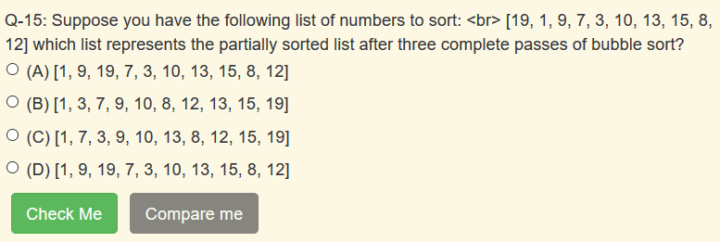

Selection Sort
Selection sort dapat memperbaiki performa bubble sort dengan hanya membuat satu pertukaran data saya untuk setiap siklusnya. Untuk melakukan hal ini, selection sort mencari lokasi dari angka terbesar untuk setiap satu siklus kemudian memindahkan (menukarkan) isinya di akhir siklus.

Setelah siklus pertama angka terbesar berada di posisi klaing kanan, seperti pada bubble-sort. Siklus kedua akan menempatkan angka terbesar berikutnya, dan proses ini akan berlanjut dan memerlukan n-1 siklus untuk mengurutkan item sebanyak n, item terakhir akan berada pada posisi yang benar setelah operasi siklus ke n-1.

Gmabar di bawah menunjukkan ilustrasi algoritma selection sort.
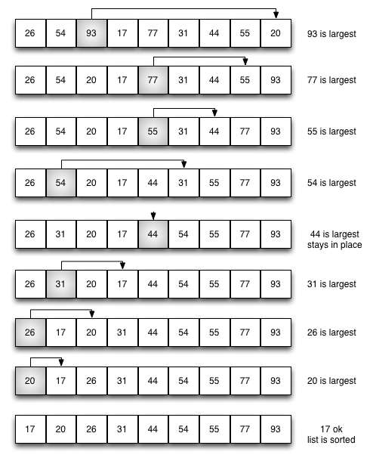
Kode untuk mengimplementasikan selection sort dapat di lihat pada gambar di bawah ini :

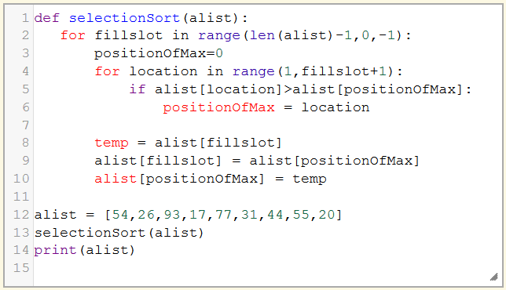

Analisa Algoritma Selection Sort:
Jika dilihat dari jumlah operasi perbandingan, selection sort memiliki jumlah operasi perbandingan yang sama dengan bubble-sort, yaitu O(n²). Namun demikian selection sort memiliki keunggulan pada jumlah operasi pertukaran data yang lebih kecil, sehingga memerlukan waktu yang lebih singkat jika dibandingkan dengan bubble-sort.

Quiz:
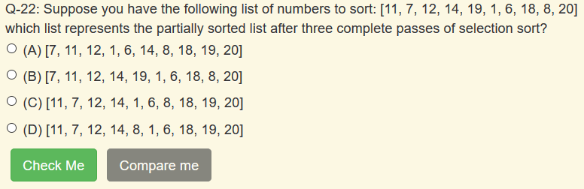

Insertion Sort
Meskipun insertion sort masih memiliki tingkat kompleksitas O(n²) juga (dilihat dari jumlah operasi perbandingannya), namun demikian insertion sort bekerja dengan cara yang sedikit berbeda dengan algoritma sorting yang lainnya.

Insertion sort bekerja dengan cara selalu menjaga urutan data di bagian awal koleksi (list). Selanjutnya setiap item berikutnya akan di sisipkan pada bagian awal list pada posisi yang terurut. Gambar di bawah ini adalah ilustrasi proses pengurutan data dengan algoritma insertion sort. Item yang di beri latarbelakang warna gelap menunjukan bagian awal list yang sudah terurut, untuk setiap siklusnya.

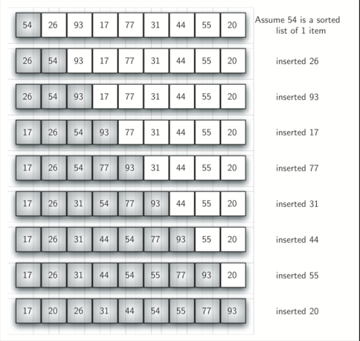

Pada awalnya dianggap bawah list dengan satu item pada posisi pertama (posisi 0) sudah dalam keadaan terurut. Pada setiap siklus berikutnya satu item data lain akan disisipkan pada posisi yang tepat di bagian awal list, hingga akhirnya seluruh data dalam list terurut dengan benar.

Pada contoh ilustrasi di atas pada siklus ke lima, terdapat urutan data di bagian awal list terdiri atas angka 17, 26, 54, 77, dan 93. Selanjutnya akan disisipkan angka 31 ke dalam bagian awal list yang sudah terurut. Operasi perbandingan dengan angka 93 menyebabkan terjadi operasi pergeseran angka 93 ke arah kanan, keadaan yang sama terjadi ketika melakukan operasi perbandingan dengan anka 77 dan 54. Ketika bertemu dengan item 26, operasi pergeseran posisi berhenti, dan terdapat 6 angka pada bagian awal list dalam keadaan terurut. Seperti ditunjukkan pada gambar di bawah:

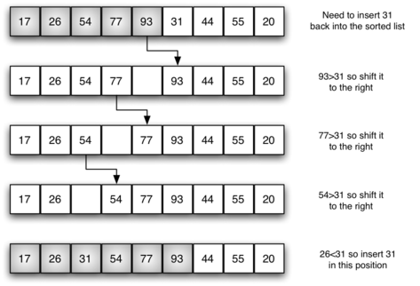

Kode implementasi algoritma insertion sort dapat dilihat pada gambar di bawah ini:

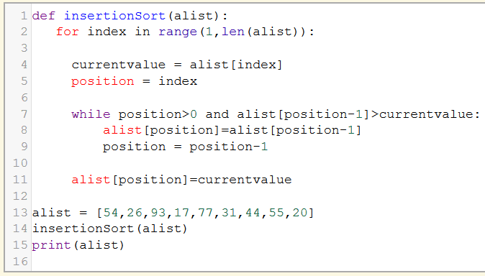

Analisa Insertion Sort:
Jumlah operasi perbandingan dalam insertion sort masih sama seperti pada algoritma sebelumnya yaitu O(n²). Tetapi dalam kondisi BEST-CASE, hanya diperlukan satu operasi perbandingan disetiap siklusnya, yang akan terjadi ketika list sudah dalam keadaan terurut. Satu hal penting lainnya adalah bahwa operasi pergeseran data sedikit berbeda dengan operasi pertukaran data, dimana operasi pergesaran hanya memerlukan 1/3 proses dibanding operasi pertukaran item data, sehingga insertion sort memiliki performansi yang lebih baik di banding algoritma sorting sebelumnya.
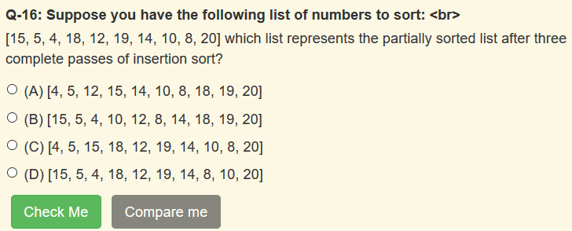

Shell Sort
Shell sort memperbaiki "insertion-sort" dengan cara memecah list menjadi beberapa sub-list, selanjutnya setiap sub-list di urut dengan menggunakan algoritma insertion-sort. Kunci dari shell sort terdapat pada cara memecah list menjadi sub-list.

Gambar (a) di bawah adalah ilustrasi proses dalam shell sort. Dalam gambar tersebut list terdiri atas 9 item. Jika digunakan penambahan dengan 3 untuk memecah list, maka terdapat 3 buah sub-list. Sub-list pertama terdiri atas angka 54, 17 dan 44. Sub-list kedua terdiri atas 26, 77, 55 dan sublist ketiga terdiri atas angka 93, 31 dan 20. Selanjutnya setiap sub-list diurut dengan menggunakan algoritma insertion-sort. Setelah proses pengurutan di setiap sub-list selesai, akan diperoleh list dalam keadaan seperti di tunjukkan pada gambar (b). Meskipun list hasil akhir ini belum terlihat terurut secara sempurna tetapi jika diamati gabungan dari ketiga sublist akan membentuk list awal yang relati sudah terurut sehingga mengurangi operasi pergeseran dalam operasi insertion sort berikutnya, dalam kasus ini hanya diperlukan 4 operasi pergeseran. Seperti ditunjukkan pada gambar (c).

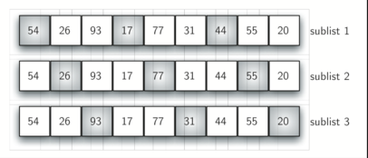
Gambar (a) shell sort
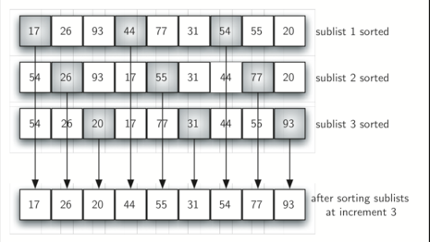
Gambar (b) shell sort

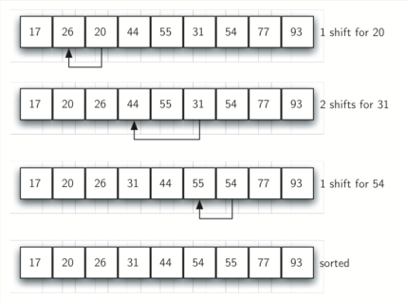

Gambar ( c) shell sort

Implementasi shell-sort dapat di lihat pada kode program di bawah ini:

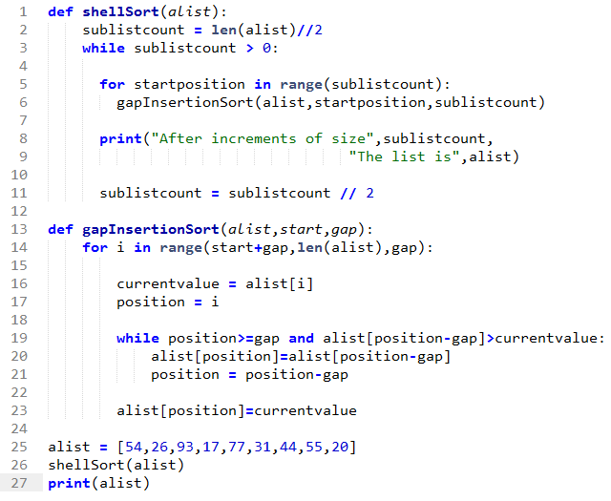

Analisa algoritma shell-sort
Sekilas shell-sort tampak tidak mampu memperbaiki algoritma insertion-sort, karena shell-sort masih menggunakan algoritma insertion-sort pada tahap akhir. Meskipun demikian, pada tahap akhir ini insertion-sort memerlukan proses perbandingan dan pergeseran data yang relatif lebih sedikit disebabkan list yang sudah setengah terurut pada tahapan sebelumnya. Sehingga algoritma secara keseluruhan menjadi lebih efisien.

Analisis singkat untuk shell-sort memiliki tingkat kompleksitas diantara O(n) dan O(n²), berdasarkan pada perilaku yang dijelaskan sebelumnya. Dengan merubah cara memecah list menjadi sublist maka shell-sort dapat mencapai tingkat kompleksitas O(n^{3/2}).

Quiz:

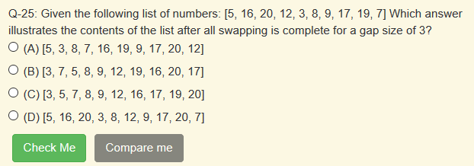

Merge Sort
Selanjunya untuk memperbaiki algoritma sorting, pada bagian ini dijelaskan strategi sorting dengan menggunakan strategi devide and conquer. Algoritma sorting dengan strategi devide and conqure yang pertama adalah merge sort. Merge sort adalah algoritma rekursif yang akan selalu memecah list menjadi dua. Jika list tidak berisi data (kosong) atau hanya ada satu item data maka dikatakan list tersebut dalam keadaan terurut. Jika list terdiri atas item data lebih dari satu, maka list akan dipecah menjadi dua sublist dan menerapkan merge sort pada kedua subllist. Jika kedua sublist sudah terurut, operasi utama dalam merge sort diterapkan yaitu operasi penggabungan, atau merger. Yaitu operasi penggabungan dari dua sublist yang sudah terurut menjadi satu list yang baru yang terurut.

Proses merge sort diilustrasi pada gambar (a) tahapan devide and conqure dan (b) tahapan proses merge:

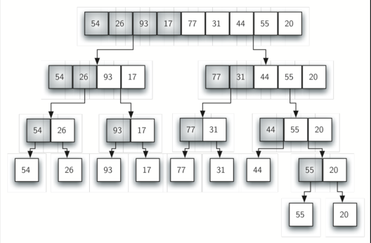

Gambar (a) merge sort

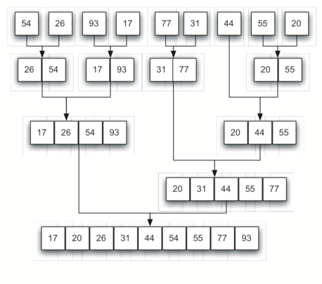
Gambar (b) merge sort

Kode imlementasi algoritma merge sort ditunjukkan pada gambar di bawah ini:

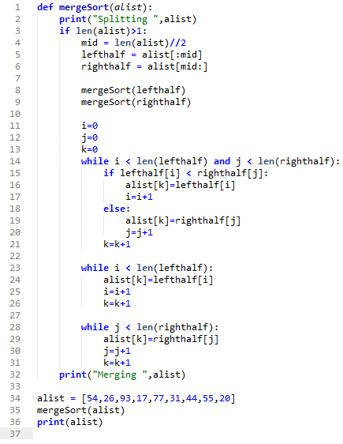

Cara kerja program di atas adalah sebagai berikut, sekali fungsi mergeSort di panggil, maka fungsi akan memecah list menjadi dua sublist dan memanggil dirinya sendiri (rekursif, baris 8-9) untuk mengurutkan data pada masing-masing sub-list. Selanjutnya baris kode 11-31 bertanggung jawab untuk melakukan proses penggabungan (merge) dua sublist menjadi sebuah list yang terurut. Operasi penggabungan menempatkan setiap item data kembali ke list awal (alist) satu demi satu secara berulang dengan mengambil item paling kecil dari sublist.

Kode di atas dilengkapi dengan perintah print (baris-2) untuk menampilkan isi list yang sedang di urutkan pada awal setiap pemanggilan fungsi. Pada baris 32 juga terdapat perintah print untuk menampilkan proses penggabungan. Catatan, pada saat list teridiri atas angka 44, 55, 20 maka proses memecahan list menjadi tidak berimbang. Sublist pertama terdiri atas 44, dan sublist kedua terdiri atas angka 55 dan 20.

Analisa merge sort:
Merge sort menghasilkan tingkat kompleksitas O (n log n)
yang lebih cepat dari O(n²) dan O(n^{3/2})

Quiz:
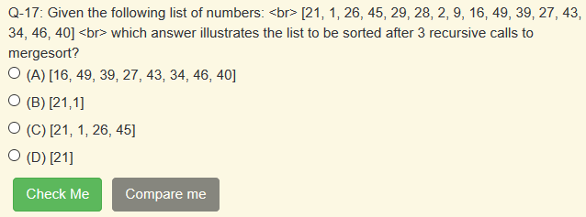

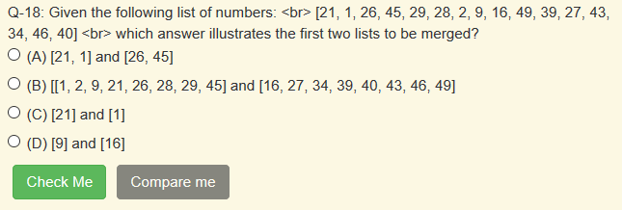

Quick Sort
Algoritma quick sort juga menggunakan strategi devide and conqure seperti pada merge sort, namun demikian tidak menggunakan memori tambahan. Ada kemungkinan bahwa list tidak terbagi menjadi dua sublist yang sama jumlah anggotanya, keadaan ini dapat menyebabkan performansi menjadi menurun.

Pertama quick sort akan memilih sebuah nilai, yang disebut dengan pivot value. Banyak cara dapat digunakan untuk memilih pivot value, dalam contoh ini sebagai pivot value digunakan item pertama dalam list. Tugas dari pivote value adalah membantu memecah list menjadi dua sublist. Posisi dimana pivot value berada disebut split point, akan digunakan untuk memecah list untuk pemanggilan quick-sort berikutnya.
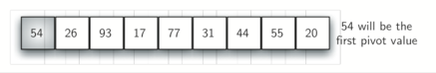

Gambar di atas menunjukkan bahwa angka 54 akan digunakan sebagai pivot value. Proses selanjutnya adalah memecah list menjadi dua sublist, yaitu dengan cara menemukan split-point dan pada saat yang sama memindahkan item-item lain ke sisi list, bergantung pada nilai item, lebih besar atau lebih kecil dibanding pivot value.

Proses partisi (memecah) list dimulai dengan menempatkan dua buah marker, sebut saja leftmark dan rightmark. Leftmark ditempatkan pada sisi paling kiri list setelah pivot value, sedangkan rightmark di tempatkan pada posisi paling kanan list (posisi 1 dan 8 pada gambar di bawah). Tujuan dari proses partisi adalah memindahkan item-item yang terletak di sisi yang salah dilihat dari sisi pivot value, selain itu juga mengabungkan item pada split-point.

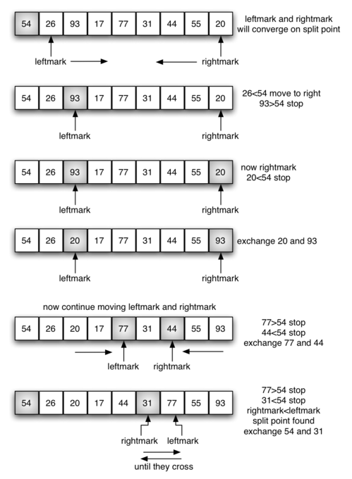

Proses selanjutnya adalah memeriksa item data dari posisi leftmark sampai ditemukan angka yang lebih besar dari pivot value. Dari arah sebaliknya, rightmark dicari item yang nilainya lebih kecil dari pivot value. Dari proses ini, dari arah leftmask pencarian akan berhenti pada angka 93, sedangkan dari arah rightmark pencarian akan berhenti pada angka 20. Selanjutnya angka 93 dapat ditukar posisinya dengan angka 20, dan dilanjutkan proses yang sama hingga di peroleh kondisi dimana posisi leftmask > rightmask, dan pada saat keadaan itu terjadi maka posisi dari rightmask akan menjadi titik split-point. Posisi split point sekarang dapat di tukar dengan posisi pivot value dan sekarang pivot value berada pada posisi yang benar. Lihat gambar di bawah:

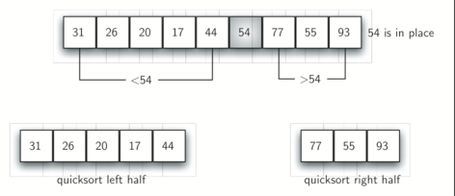

Hasil dari pembagian list menjadi dua sublist, menyebabkan sublist di sebelah kiri pivot value memiliki elemen lebih kecil dari pivot value sedangkan sublist di sebelah kanan pivot value memiliki niilai lebih besar dari pivot value.

Selanjutnya pada setiap sublist diterapkan quicksort yang sama secara rekursif.

Implementasi algoritma quicksort dapat dilihat pada gamabr berikut:

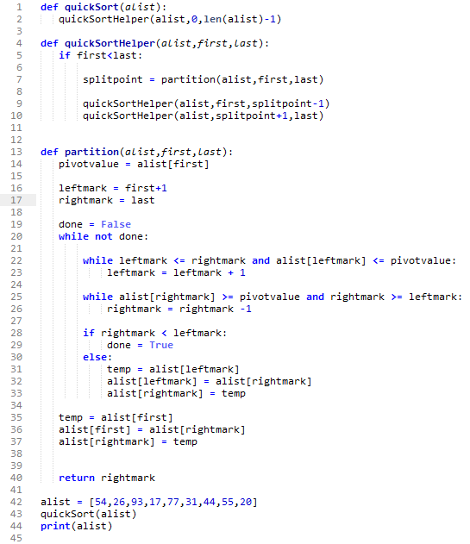

Analisa Quicksort

Meskipun quick sort menghasilkan tingkat kompleksitas yang sama dengan merge sort, O(n log n), namun dalam quick sort tidak diperlukan memori tambahan seperti yang terjadi pada merge sort.

Sayangnya pada kasus WORST-CASE split point mungkin tidak dapat menghasilkan titik tengah yang berimbang, yang berakibat quick sort menjadi lebih komplek dan menghasilkan O(n²).

Quiz:

